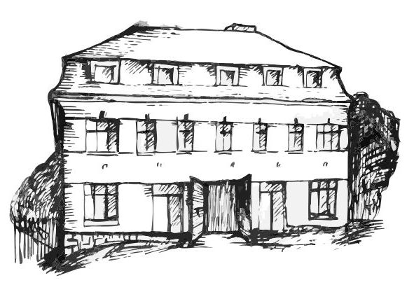 | Stacionář sv. Anežky České  pro seniory  Farní charita Beroun  Dům Charity, Cajthamlova 169, 266 01 Beroun | 
program
8. – 12. října 2012

pondělí 8. 10. • 10,00 h – cvičení s masážními míčky
• 10,30 h – bystření paměti na téma: „Staré pověsti české“ (6/10 Hanuš-orloj)
• 11,30 h – luštitelská půlhodinka (křížovky,rébusy,přesmyčky,skrývačky aj.)
• 13,30 h – „Na slovíčko s paní vedoucí“ (půlhodinka s pí V. Maslíkovou)
• 14,00 h – „Roh, fána, sedlák, král“ (kuželky)
úterý 9. 10. • 10,00 h – Zpívání s kytarou p. Jiřího Šafránka
• 11,30 h – luštitelská půlhodinka (křížovky,rébusy,přesmyčky,skrývačky aj.)
• 13,30 h – Bingo + společenské hry s pí pečovatelkou Bertou
středa 10. 10. • 10,00 h – cvičení s masážními míčky
• 10,30 h – bystření paměti na téma: „Zrak“ (svět.den)
• 10,30 h – Kosmetický salon
• 11,30 h – luštitelská půlhodinka (křížovky,rébusy,přesmyčky,skrývačky aj.)
• 13,30 h – výlet
• 13,30 h – Staré pověsti české (četba + poslech CD)
čtvrtek 11. 10. • 10,00 h – jednoduché cvičení na židlích
• 10,30 h – vyrábění papírových draků nebo vybarvování ježků
• 11,30 h – luštitelská půlhodinka (křížovky,rébusy,přesmyčky,skrývačky aj.)
• 13,30 h – Vznik života v oceánech (filmový dokument)
• 13,30 h – hrátky s angličtinou (vede paní pečovatelka Karin)
• 15,30 h – pečení na kavárničku
pátek 12. 10. • 10,00 h – zdravotní okénko: „Puchýře“
• 11,30 h – luštitelská půlhodinka (křížovky,rébusy,přesmyčky,skrývačky aj.)
• 13,30 h – „Sladká kavárnička“ (příjemné posezení se šálkem kávy nebo čaje)
Tučně zvýrazněné akce jsou pro seniorskou veřejnost zdarma. Prosíme, potvrďte účast telefonicky (313 030 432). Kapacita je omezená. Děkujeme za pochopení.

